

Analīze par Ķīnas cimdiņkrabja *Eriocheir sinensis* introdukcijas un izplatīšanās ceļiem, turpmākai rīcības plāna izstrādei par prioritārajiem izplatības ceļiem

**Latvijas Hidroekoloģijas institūts**

**2020.gads**

Saturs

1. Ķīnas cimdiņkrabis (*Eriocheir sinensis*) - vispārīga informācija 4

2. Ķīnas cimdiņkrabja apraksts un ekoloģija 5

2.1. Sugas noteikšana 5

2.2. Vairošanās un dzīves cikls 6

3. Ķīnas cimdiņkrabja izplatība 8

3.1 Dabiskās izplatības areāls 8

3.2 Izplatīšanās ceļi ārpus dabiskā areāla 9

3.3 Izplatība Baltijas jūrā 10

3.4 Izplatība Latvijas teritorijā 13

4. Ekonomiskā un sociālā ietekme 16

5. Ķīnas cimdiņkrabja monitoringa programmas izstrāde 17

6. Preventīvi pasākumi 18

7. Izmantotā literatūra 20

**Projekta izpildē piedalījās un atskaiti sagatavoja sekojoši eksperti:**

**Dr. biol. Solvita Strāķe** (Latvijas Hidroekoloģijas institūts);

**Dr. biol. Evita Strode** (Latvijas Hidroekoloģijas institūts);

**Msc. Ēriks Krūze** (Latvijas Hidroekoloģijas institūts/Pārtikas drošības, dzīvnieku veselības un vides zinātniskais institūts);

**Msc. Sandra Sprukta** (Latvijas Hidroekoloģijas institūts);

**Bsc. Anete Fedorovska** (Latvijas Hidroekoloģijas institūts).

# Ķīnas cimdiņkrabis (*Eriocheir sinensis*) - vispārīga informācija

**Zinātniskais nosaukums:** *Eriocheir sinensis* H*.* Milne Edwards, 1853

**Zinātniskā nosaukuma sinonīmi*:*** *Eriocheir sinensis f. acutifrons (Panning, 1938), Eriocheir sinensis f. rostratus (Panning, 1938), Eriocheir sinensis f. rotundifrons (Panning, 1938)*

**Nosaukums:** angliski – Chinese mitten crab, Chinese freshwater edible crab, latviski – Ķīnas cimdiņkrabis, Ķīnas krabis, krieviski – Китайский мохнаторукий краб [Kitaiskij mokhnatorukij krab], lietuviski – Kinijos krabas, igauniski – hiina villkäpp-krabi.

**Ķīnas cimdiņkrabja taksonomiskā piederība:**

Tips: Arthropoda, posmkāji

Klase: Malacotraca, augstākie vēži

Kārta: Decapoda, desmitkājvēži

Dzimta: Brachyra, krabju dzimta

Ģints: Eriocheir

Suga: Eriocheir sinensis, Ķīnas cimdiņkrabis

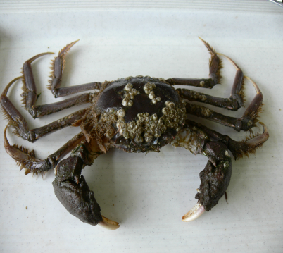

**Izplatība un īpatnības:** Katadroma suga – vairošanās, ikru apaugļošanās un to sākotnējā attīstība notiek sāļajā jūras ūdenī, bet attīstība līdz pieaugušajam īpatnim iesājūdenī vai pat saldūdenī. Tadējādi Ķīnas cimdiņkrabis lielāko dzīves daļu pavada upēs vai to grīvās vidēji līdz 10 m dziļumam, bet nārstot dodas uz jūru, kur nepieciešamajam sāļumam jābūt lielākam par 20‰ (WoRMS 2019). Ķīnas cimdiņkrabis dzīvo no auksta mērenā līdz tropiskajam klimatam un ir spējīgi dzīvot mainīgā pH vidē, kā arī ļoti piesārņotos ūdeņos, kas ir sekmējis šīs sugas plašo izplatību daudzviet pasaulē (Lowe u.c. 2000).

1.attēls Ķīnas cimdiņkrabis, kas noķerts Rīgas līča piekrastes zvejnieku tīklos (foto: Solvita Strāķe).

# Ķīnas cimdiņkrabja apraksts un ekoloģija

## 2.1. Sugas noteikšana

Ķīnas cimdiņkrabis (*Eriocheir sinensis* H.Milne-Edwards, 1853) pieder desmitkājvēžu kārtai, krastakrabju dzimtai. Tas tiek saukts arī par Ķīnas krabi un Japānas cimdiņkrabi. Viena no galvenajām Ķīnas cimdiņkrabju identifikācijas pazīmēm ir biezs apmatojums uz spīlēm (1.att.). Īpatņu krāsojums var variēt no dzeltena līdz brūnam, retāk sarkanīgam tonim (2.att.). Spīles ir klātas ar apmatojumu gan juvenīliem, gan pieaugušiem īpatņiem – tēviņiem un mātītēm, tomēr tēviņiem tas ir nozīmīgāks. Ķīnas cimdiņkrabim ir izteiktāka četrstūra formas čaula – muguras vairogs salīdzinot ar citām Eiropas reģionā sastopamajām krabju sugām, kuras malā atrodas 4 zobi. Karapaksa jeb galvkrūšu vairoga platums sasniedz 5-7 cm, atsevišķos gadījumos līdz pat 10 cm savukārt kāju garums pieaugušiem īpatņiem divas reizes pārsniedz ķermeņa platumu (Czerniejewski et al. 2003).

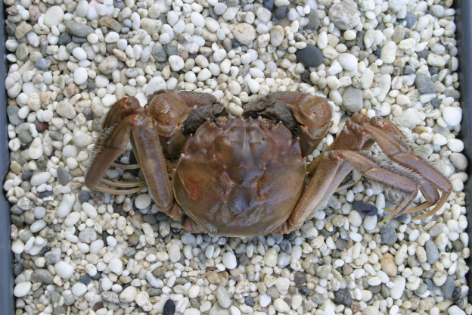

2.attēls. Ķīnas cimdiņkrabis, kas noķerts pie Igaunijas krastiem (foto: Jonne Kotta).

Ķīnas cimdiņkrabis ir visēdājs, tas pārtiek no dažādiem ūdensaugiem, aļģēm, bezmugurkaulniekiem, zivīm, arī no detrīta. Šobrīd Latvijas ūdeņos Ķīnas cimdiņkrabja dabiskais ienaidnieks ir plēsīgas zivis, bridējputni, ūdri un jenotsuņi (Gollasch 2011, Schlager 2003, Pērkons 2017, Strāķe 2013).

## Vairošanās un dzīves cikls

Ķīnas cimdiņkrabis ir katadroma suga, tas nārsto sāļā jūras ūdenī (>20‰), bet pieaugušie indivīdi dzīvo iesāļā ūdenī upju grīvās vai saldūdenī. Mātītes pārnēsā sūklim līdzīgu masu – apaugļotas olšūnas pie vēdera, līdz no tām izšķiļas kāpuri, kuriem ir piecas kāpura attīstības stadijas (*zoeae*). Aptuveni 1-2 mēnešus kāpuri ir planktoniski un attīstoties pēdējai kāpura stadijai (*megalopa*) veidojas jau krabim līdzīgs indivīds, kurš nosēžas uz grunts un tālāk izaug par pieaugušu īpatni (3.att.). Lai Ķīnas cimdiņkrabis varētu sasniegt pirmo krabja attīstības stadiju, tam nepieciešami noteikti vides apstākļi, kas saistīti gan ar ūdens temperatūru, gan sāļumu. Vissvarīgākā loma ir sāļumam, jo ikru attīstībai nepieciešams 15 līdz 30‰ un vislielākā kāpuru izdzīvotība novērota pie 25‰ (Pofonoff 2018, Anger 1991). Pieauguši īpatņi spējīgi pielāgoties mainīgiem vides apstākļiem, tomēr vislabvēlīgākā ūdens temperatūra to attīstībai ir robežās no 7 līdz 30°C.

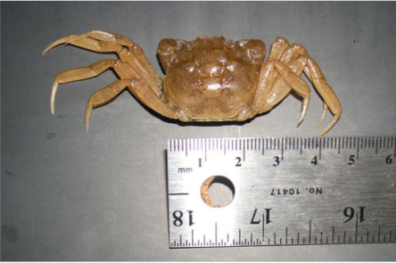

3.attēls. Ķīnas cimdiņkrabis juvenīlā attīstības posmā (Eberhardt et al. 2016).

Īpatņiem, kas sasnieguši 10mm izmēru, dzimumu ir iespējams noteikt pēc vēdera formas (4.att.) – mātītēm ir izteikti noapaļota vēdera forma savukārt tēviņiem vēdera daļa ir šaura un trīsstūrveida (Pofonoff et al. 2018).

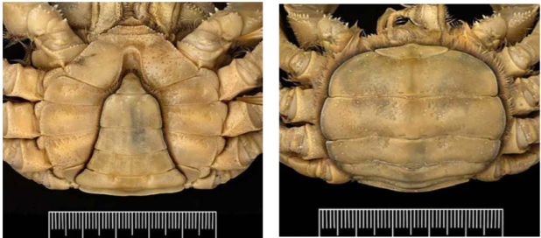

4.attēls. Pa kreisi tēviņa ķermeņa un pa labi – mātītes ventrālā daļa (Eberhardt et al. 2016).

Ķīnas cimdiņkrabis kļūst pieaudzis vidēji viena gada laikā un tad spēj patstāvīgi migrēt upē augšup pret straumi. Ir novērots, ka krabji veic migrācijas arī uz iekšzemi, un tas var būt pat vairāk kā 1000 km liels attālums no to sākotnējās vairošanās vietas jūrā. Sasniedzot dzimumgatavību vecumā no diviem līdz četriem gadiem, krabjiem attīstās dzimumorgāni un rudenī attīstās nepieciešamība veikt nārsta migrāciju uz jūru. Vispirms migrāciju veic tēviņi un tiem seko mātītes. Pieaugušā krabju mātītē attīstās 141 100 – 686 200 olas, kuru skaits pieaug līdz ar ķermeņa izmēra palielināšanos. Pēc nārsta ne visi krabji spēj veikt migrācijas atpakaļ uz saldūdeņiem, daudzi paliek iesāļos ūdeņos un vairumā gadījumu pēc nārsta iet bojā (Herborg et al 2005., Rudnick et al. 2003).

Šobrīd Baltijas jūras dienviddaļā ir reģistrēti tikai pieaugušu īpatņu atradumi. Tiek uzskatīts, ka Ķīnas cimdiņkrabis Baltijas jūrā nevairojas, jo zemā sāļuma dēļ šajā reģionā tam netiek pabeigts reprodukcijas cikls (Anger 1991). Tomēr ir konstatēti atsevišķi Ķīnas cimdiņkrabja mātīšu ar olām atradumi Baltijas jūras dienviddaļā, tajā skaitā arī Latvijā (Ojaveer u.c. 2007, Jermakovs pers.komunikācija).

# Ķīnas cimdiņkrabja izplatība

## 3.1 Dabiskās izplatības areāls

Ķīnas cimdiņkrabja dabiskais izplatības areāls ir mērenie un tropu reģiona ūdeņi starp Vladivostoku un Dienvidķīnu, ietverot Japānas piekrasti, Taivānu un Koreju, taču šobrīd to apdzīvotais areāls ir krietni plašāks (5.att.). Ķīnas cimdiņkrabji spēj veikt migrācijas līdz pat 1400 km pret straumi lielās upēs, piemēram, Ķīnā, Jandzi upē, tomēr vairumā gadījumu tie uzturas piekrastes tuvumā. Āzijas reģionā visbiežāk sastopami piekrastes rīsu laukos, kā arī upju grīvās un iekšzemes teritorijās (Peters 1933, Panning 1938, Panning 1952).

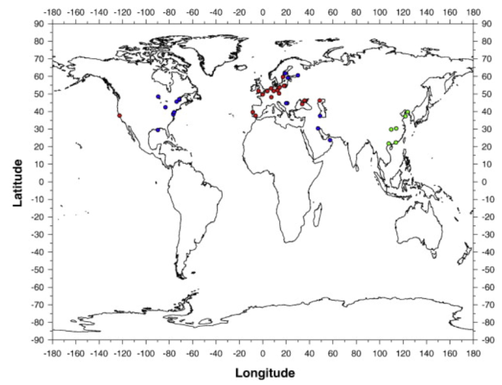

5.attēls. Zaļais punkts kartē – dabiskās populācijas, sarkanais punkts – pastāvīgas populācijas ārpus dabiskā areāla un zilais punkts – nepastāvīgas populācijas ārpus dabiskā areāla (Dittel et al. 2009).

Ir veikti pētījumi, kas pierāda, ka Ķīnas cimdiņkrabju populācija Āzijā ir būtiski samazinājusies pārzvejas dēļ, kā arī vides piesārņojuma un hidrotehnisko būvju izbūvju dēļ, kas novietotas krabju migrācijas ceļos un kavē to. Tomēr Ķīnā ir izveidota Ķīnas cimdiņkrabju akvakultūra, vislielākā no tām Jandzi upes sateces baseinā. Šī industrija nodrošina gan vietējo, gan starptautisko pārtikas tirgu ar krabju gaļu un tiek vērtēts, ka gada ienākumi no šīs industrijas sastāda ap 1,25 miljardiem ASV dolāru. Papildus pārtikai, Ķīnas cimdiņkrabji tiek izmantoti kā ēsma zušu zvejai, zivju gaļas produktu ražošanai, kā arī kosmētikā un lauksaimniecībā kā mēslojums (Dittel et al. 2009).

## 3.2 Izplatīšanās ceļi ārpus dabiskā areāla

Ķīnas cimdiņkrabja izplatība jaunos reģionos notiek trīs dažādos veidos: 1) invāzija dabisku procesu rezultātā, kad planktoniskās stadijas kāpuri no vietējās dzīvotnes ar straumi pārvietojas uz blakus esošām teritorijām; 2) netieša izplatīšanās kuģu balasta ūdeņu tvertnē vai kravas nodalījumos; 3) tīša introdukcija akvakultūras audzētavām vai plašākam patēriņam pārtikā. Ņemot vērā Ķīnas cidiņkrabja dabisko izplatības areālu un plašo ģeogrāfisko attālumu no Ķīnas, apvienojumā ar tā priekšroku apdzīvot piekrastes dzīvotnes, maz ticams, ka Eiropā tas ieradies dabisko procesu rezultātā. Visticamāk tas nejauši vai ar nodomu attransportēts cilvēka darbības rezultātā.

Herborg un līdzautori (Herborg et al. 2003) pamatojoties uz literatūras analīzi un modelēšanu ģeogrāfiskās informācijas programmā, konstatēja, ka Eiropā iespējams izdalīt divus Ķīnas cimdiņkrabju invāziju periodus – 20.gs. sākums Ziemeļeiropa, Vācija pie Ziemeļjūras krastiem un 20.gs. piecdesmitie gadi Francijas dienvidi. Vācijā un arī citviet Eiropā ārpus sava dabiskā izplatības areāla Ķīnas cimdiņkrabis, visticamāk, nokļuvis ar kuģu balasta ūdeņiem, tiem ceļojot no centrālās Āzijas uz Eiropu (Gollasch u.c. 1999). Lai arī kuģu balasta ūdeņi tiek uzskatīti par galveno šīs svešzemju sugas izplatības vektoru, arī dzīvu krabju nonākšana tirdzniecības vietās un to turēšana akvārijos jāizskata kā vēl viens dzīvu īpatņu nonākšanas veids apkārtējā vidē (Dittel et al. 2009). Arī tīša sugas introducēšana veidojot krabju akvakultūru palielina risku īpatņu nonākšanai dabiskā vidē (Eberhardt et al. 2016).

Tiek pieņemts, ka Baltijas jūras reģionā noķertie īpatņi nokļuvuši, aktīvi migrējot no Ziemeļjūras vai tur ieplūstošajam upēm. Tie spēj pārvarēt ievērojamu attālumus un Baltijas jūrā atrasti pat Somijas līča austrumdaļā, kas ir vairāk kā 1500 km attālumā no to zināmās vairošanās vietas Ziemeļjūrā (Ojaveer u.c. 2007). Aprēķināts, ka Ķīnas cimdiņkrabja izplatīšanās ātrums Eiropā no tā pirmās atradnes vietas Vācijā bijis 562 km/gadā, savukārt no Francijas dienvidu atradnes – 380 km/gadā (Herborg et al. 2003). Prognozēts, ka Ķīnas cimdiņkrabja tālāka izplatīšanās varētu notikt arī citos Eiropas dienvidu reģionos, iespējams, līdz pat Vidusjūrai.

Ziemeļamerikā Ķīnas cimdiņkrabju populācija nostabilizējusies vēlāk kā Eiropā. Lai gan pirmais zināmais īpatnis atrasts Detroitas upē, Kanādā jau 1965.gadā, stabila populācija Ziemeļamerikas rietumu piekrastē Sanfrancisko līča apkārtnē izveidojusies tikai 1992. gadā (Zhang et al. 2019, Gollasch 2011). Arī Ziemeļamerikā prognozē populācijas nostiprināšanos un paplašināšanos gan rietumu, gan austrumu piekrastes virzienā. Ir pieņēmumi, ka iespējama Ķīnas cimdiņkrabja populācijas izveidošanās arī Čīlē, Austrālijā un Jaunzēlandē, tāpēc kuģu balasta ūdeņu nomaiņu būtu jāuzskata kā preventīvs pasākums populācijas izplatības ierobežošanai (Zhang et al. 2019).

## 3.3 Izplatība Baltijas jūrā

Baltijas jūra no citām jūrām atšķiras ar ūdens organismiem galveno ekofizioloģisko kritēriju – ūdens sāļumu. Baltijas jūrā tas ir ļoti zems, tāpēc tā tiek saukta par iesāļūdens jeb sājūdens jūru. Baltijas jūra, Kaspijas jūra un Melnā jūra ir trīs lielākās sājūdens ūdenstilpes pasaulē, bet Baltijas jūra ir ar viszemāko sāļu saturu un ievērojami seklāka. Zemo sāļumu Baltijas jūrā nosaka upju ieplūde un lielais nokrišņu daudzums, kas pārsniedz iztvaikošanu, kā arī notiek ļoti lēna ūdens apmaiņa ar okeānu. Šī iemesla dēļ Baltijas jūras ekosistēmas un vide ir ļoti atšķirīga no citām ūdenstilpēm (Snoeijs-Leijonmalm et al. 2017).

Zivju pārzveja, piesārņojums ar ķīmiskajiem savienojumiem, eitrofikācija, kā arī citi faktori padara Baltijas jūras ekosistēmu uzņēmīgu pret svešzemju sugām. Baltijas jūrā ir konstatētas ap 140 svešzemju sugām un to skaits joprojām turpina pieaugt. Šobrīd 37 sugas ir spējušas pielāgoties sājūdens apstākļiem un ir izveidojušas stabilas populācijas (Helcom 2016). Baltijas jūra ir ģeoloģiski jauna jūra, kas izveidojusies pēc pēdējā ledus laikmeta, apmēram pirms 8000 gadiem ar relatīvi nelielu bioloģisko daudzveidību. Zemais sugu skaits joprojām paver iespēju jaunām svešzemju sugām atrast savu ekoloģisko nišu un izveidot stabilas populācijas, ja tās spēj izdzīvot un pielāgoties dzīvei iesāļajā Baltijas jūras ūdenī (Ojaveer 2017).

Mūsdienās Ķīnas cimdiņkrabja atradnes sastopamas gandrīz visā Eiropā tās rietumu, centrālajā un ziemeļu daļā. Eiropā Ķīnas cimdiņkrabis pirmo reizi konstatēts 1912.gadā Alleras upē Vācijā, 1920. gados jau ir plaši izplatīts upēs ap Hamburgu un 1930. gados kļūst par nopietnu draudu rietumvācijas galvenajās upēs un estuārijos (Panning 1938). Vācija ir galvenais Ķīnas cimdiņkrabja izplatīšanās punkts uz tālākām valstīm Eiropā. Dānija, Zviedrija, Somija, Polija, Lietuva, Latvija un Igaunija ziņo par Ķīnas cimdiņkrabju īpatņu atradumiem, sākot jau no 1920-to gadu beigām līdz pat mūsdienām (6.att.). Tiek uzskatīts, ka suga atvesta ar kuģu balasta ūdeņiem un dabisko ienaidnieku trūkuma dēļ, Ķīnas cimdiņkrabis spējis ātri veidot stabilas populācijas ārpus sava dabiskā izplatības areāla (Gollasch 2011). Tomēr salīdzinot ar Ķīnas cimdiņkrabja plašo izplatību Vācijas upēs, valstīs ap Baltijas jūru atrasto īpatņu skaits ir neliels un galvenokārt atrodami tikai pieauguši eksemplāri (Haahtela 1963; Rassmussen 1987; Jazdzewski and Konopacka 1993). Lai gan kopš 2000.gada atkal pakāpeniski pieaug Baltijas jūrā identificēto krabju skaits.

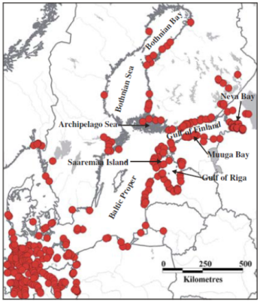

6.attēls. Ķīnas cimdiņkrabja izplatība Baltijas jūrā (Ojaveer u.c. 2007).

Apskatot tuvākās kaimiņvalsts pieredzi, secināts, ka Lietuvā pirmie cimdiņkrabju atradumi konstatēti kopš 1935.gada, kopā šajā reģionā Baltijas jūras piekrastē uzskaitīts 81 Ķīnas cimdiņkrabis, kas noķerts dziļumā līdz 10 m zvejas tīklos un zušu murdos, taču šie dzīvnieki ne reizi nav konstatēti komerciālās zvejas tralējumos dziļākā piekrastes zonā no 20 līdz 80 m. Pēdējās desmitgadēs ar katru gadu pieaug konstatēto indivīdu skaits un kopš deviņdesmitajiem gadiem ik gadu tiek noķerti vairāki desmiti Ķīnas cimdiņkrabju, visbiežāk tie tiek konstatēti no vasaras līdz agram rudenim. Lietuviešu veiktajā pētījumā atklāts, ka ir noķertas vairākas krabju mātītes ar olām vietā, kur temperatūra bijusi robežās no 17,5-18,6°C un sāļums 6-6,5‰. Arī Polijas piekrastē ir novērotas vairākas krabju mātītes aktīvā reproduktīvajā fāzē, kaut arī tiek uzskatīts, ka Ķīnas cimdiņkrabji nespēj vairoties zemos sāļuma apstākļos. Līdz šim nav publicētu datu par konstatētiem krabju kāpuriem Baltijas jūras planktona cenozē, līdz ar to var uzskatīt, ka krabji ar attīstītiem dzimumproduktiem ieradušies no vietām ar augstāku sāļumu (Bacevicius et al. 2008).

Ķīnas cimdiņkrabis nespēj vairoties lielākajā daļā Baltijas jūras zemā ūdens sāļuma dēļ un līdz šim tika uzskatīts, ka lielākā daļa krabju šeit ir ieradušies migrācijas ceļā no Ziemeļjūras, nonākot Vācijas piekrastē, kur tie radījuši nopietnus postījumus gan vietējām ekosistēmām, gan saimniecībai (Pērkons 2017, Strāķe 2013). Zemais ūdens sāļums ir ierobežojošais faktors olu attīstībai par embrijiem, tomēr laika gaitā cimdiņkrabji varētu pielāgoties un, pārvarot šo šķērsli, reproducēt mazuļus arī Baltijas jūrā. Ir atklāts, ka jau šobrīd Ķīnas cimdiņkrabis vairojas Baltijas jūras dienvidrietumos Vācijas piekrastē pie Ķīles (Thuris 2011). Ir pieejami pētījumi par krabju mātītēm, kas atrastas Polijas piekrastē, Gdaņskas līcī un tiek uzskatīts, ka šīs mātītes jau šobrīd ir pielāgojušās apkārtējās vides faktoriem ar potenciālu spēju radīt pēcnācējus (Wojcik et al. 2013). Lai arī šobrīd Ķīnas cimdiņkrabis nespēj izveidot stabilas populācijas Baltijas jūras mazāk sāļajās daļās, līdzīgi kā Polijas piekrastē ar laiku tas varētu pielāgoties arī Latvijas pārvaldībā esošajiem jūras ūdeņiem un veikt pilnu reprodukcijas ciklu. Līdz šim galvenais limitējošais faktors, kas ierobežo populācijas atražošanos, ir ūdens sāļums, tomēr būtiska nozīme ir arī ūdens temperatūrai – pastāv iespēja, ka pie augstākas temperatūras embriji attīstās arī pie zemāka sāļuma (Thurid 2011, Anger 1991). Klimata pārmaiņu rezultātā, pieaugot temperatūrai Baltijas jūrā, vides apstākļi varētu kļūt piemēroti un Ķīnas cimdiņkrabis varētu atrast savu ekoloģisko nišu Latvijas piekrastē (Neumann 2011). Iespējama arī krabja pielāgošanās Baltijas jūras videi, kā tas novērots ar daudzām citām invazīvām sugām (Sax et al 2003), rodoties jaunai pasugai, kura būtu spējīga vairoties zema ūdens sāļuma apstākļos un veidojot pastāvīgu populāciju, kura varētu radīt nopietnus draudus jau tā Baltijas jūras apdraudētajai ekosistēmai (Snoeijs-Leijonmalm et al. 2017, Wojcik et al. 2013).

## 3.4 Izplatība Latvijas teritorijā

Latvijas teritorijā – Liepājas ezerā, Daugavas un Lielupes lejtecēs – Ķīnas cimdiņkrabis pirmo reizi (ap 10 eksemplāriem) konstatēts laika periodā starp 1932. un 1937.gadu. Sākot ar 1990-to gadu, atsevišķi Ķīnas cimdiņkrabja eksemplāti tiek atrasti Buļļupē, Daugavas grīvā, Babītes ezerā, Ventā, Engures ezerā u.c. Sākot ar 1994.g., vidēji zvejnieku tīklos katru gadu tiek ziņoti ap 10 Ķīnas cimdiņkrabju īpatņu atradumiem (Ojaveer u.c. 2007).

Šobrīd par Latvijas teritoriju ir pieejami 2012., 2017., 2018. un 2019. gadu apsekojumu dati, un Ķīnas cimdiņkrabju izplatība Latvijas piekrastē reģistrēta sadarbībā ar piekrastes zvejniekiem un Latvijas iedzīvotājiem, kuri vērsušies Latvijas Hidroekoloģijas institūtā ar atradumu ziņojumu. Tā kā piekrastes zvejniecība notiek visu gadu, iespējams noteikt Ķīnas cimdiņkrabju aktivitāti gada laikā, reģistrējot to noķeršanas laikus. Lielākais vairums reģistrēto Ķīnas cimdiņkrabju noķerti zvejas tīklos ar acs izmēru no 17 mm līdz pat 70 mm, kā arī tie ir konstatēti lucīšu murdos, kuru acs izmērs ir vidēji no 10 līdz 20 mm. Šobrīd iegūtie dati balstīti uz sabiedrības iesaisti un sadarbība ir brīvprātīga.

Rūpnieciskajā zvejā noķerto Ķīnas cimdiņkrabju dati iegūti sadarbībā ar Pārtikas drošības dzīvnieku veselības un vides zinātnisko institūtu BIOR. 15 institūta BIOR sadarbības zvejnieki veic regulāru piezvejā noķerto putnu, jūras zīdītāju un krabju uzskaiti visa gada garumā, nosedzot visus Latvijas piekrastes pagastus. Sākot ar 1995. gadu, piezvejās ir parādījušies Ķīnas cimdiņkrabji un iegūtie dati laika posmam līdz 2004. gadam ir publicēti (Ojaveer et al 2007). Vēlāk noķerto krabju dati šobrīd nav apkopoti. Atsevišķos gadījumos noķertie krabji tiek fiksēti sasaldējot un nodoti BIOR institūtam. Pēdējo divu gadu piezveju rezultāti parāda lielu nozvejoto krabju daudzumu viena zvejnieka lomos Užavas pagastā, iespējams, tas ir saistīts ar akmeņaino grunti 3-5 m dziļumā, kur notiek zveja un to, ka regulāri lielākā daļa noķerto krabju tiek atlaisti.

Līdz šim visi Latvijas piekrastē noķertie Ķīnas cimdiņkrabji bija smagāki par 100 gramiem, bet to čaulu izmēri bija platāki par 55 mm un garāki par 50 mm, vidējā masa – 175 g, kas norāda uz to, ka tie bija migrējoši un pieauguši īpatņi.

Šobrīd ir apkopota informācija par Ķīnas cimdiņkrabju izplatību kopš 2012. gada (7.att.), tomēr precīzas atrašanas vietas uzskaitītas tikai kopš 2018. gada.

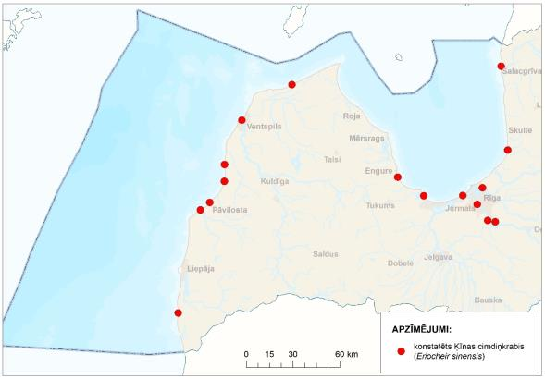

7.attēls. Reģistrētie Ķīnas cimdiņkrabja atradumi no 2012.-2019.gadam.

2012. gadā Latvijas Hidroekoloģijas institūta rīcībā bija seši Ķīnas cimdiņkrabju īpatņi, no kuriem pieci tēviņi un viena mātīte. 2013.gadā noķerti divi īpatņi – Pāvilostā un Ķīšezera ziemeļu krastā, 2016.gadā noķerts viens īpatnis, 2017.gadā septiņi īpatņi, no kuriem pieci Engures piekrastē, viens Daugavā pie Rīgas HES un viens Lielupē pie ietekas Rīgas līcī. 2018.gadā reģistrēti 20 īpatņi, no kuriem desmit – Jūrmalciema piekrastē (ieķērušies murdos laika posmā no marta līdz aprīlim), septiņi Engures piekrastē, viens – Ventspilī, viens – sausajā Daugavā, un vēl viens Lielupē pie ietekas Rīgas līcī. Papildus tam, 2018.gadā Užavas pagastā pie Vendzavas vienā vietā noķerti 54 cimdiņkrabju īpatņi (8.att.) un 2019.gadā 35 īpatņi (9.att.).

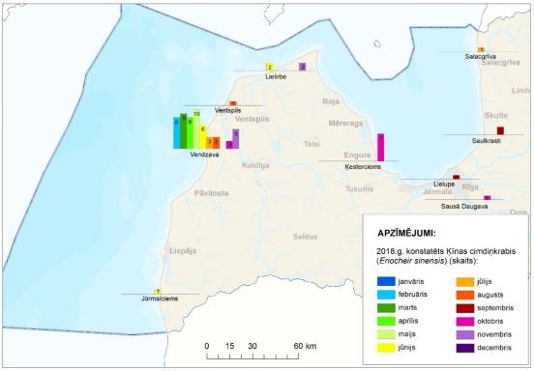

8. attēls. Ķīnas cimdiņkrabju izplatība un skaits 2018.gadā.

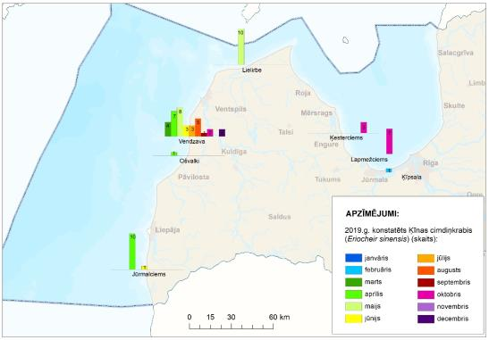

9. attēls. Ķīnas cimdiņkrabju izplatība un skaits 2019.gadā.

Zināms, ka zveja ar tīkliem visa gada laikā notikusi vienā un tajā pašā vietā 3-5 metru dziļumā uz akmeņainas grunts, taču aptuveni 50% no visiem noķertajiem īpatņiem ir atlaisti vaļā, kā rezultātā pastāv iespēja, ka krabji tīklos tiek noķerti atkārtoti. Citi 2019. gadā reģistrētie 12 atradumi ir – Jūrmalciemā (10 īpatņi), viens Jūrkalnē, Ošvalkos un viens Rīgā, Ķīpsalā.

# Ekonomiskā un sociālā ietekme

Ķīnas cimdiņkrabis spēj paciest dažādus vides apstākļus un apdzīvot dažādos biotopos, nozīmīgi ietekmējot apkārtējo vidi, it īpaši pie liela īpatņu blīvuma. Upju krastos cimdiņkrabis rok alas, tādējādi sekmējot krastu eroziju, tiek saduļķots ūdens, kas izmaina līdzšinējos apstākļus pārējiem dzīvajiem organismiem. Ķīnas cimdiņkrabis ir plēsīgs, tas var radīt zaudējumus zivsaimniecībai, patērējot savā pārtikā zivju mazuļus, kas ir ekonomiski nozīmīgās zivju sugas, turklāt tas konkurē ar vietējām sugām par pārtiku un teritoriju, radot izmaiņas ekosistēmā (Gollasch 2011). Ķīnas cimdiņkrabis pārnēsā cilvēku veselībai bīstamo plaušu parazītu – trematodi, ar kuru iespējams inficēties, pārtikā patērējot termiski neapstrādātu krabju gaļu (Wojcik et al. 2013). Āzijas reģionā Ķīnas cimdiņkrabis ir otrs starpniekorganisms plaušu trematodei. Tas ir parazīts, kura pirmais saimniekorganisms ir gliemezis. Ķīnas cimdiņkrabim apēdot gliemezi ar plaušu trematodes parazītu, tas turpina attīstību otrajā starpniekorganismā un dzīves ciklu pabeidz dažādos zīdītājos, ieskaitot cilvēku. Cilvēka organismā tas galvenokārt nokļūst, lietojot krabjus slikti apstrādātā vai jēlā veidā. Šobrīd Eiropā nav zināms neviens plaušu trematodes atradumu gadījums (Gollasch, 2006).

Ķīnas cimdiņkrabji var negatīvi ietekmēt komerciālo un rekreācijas zvejniecību, ieķeroties tīklos un tos sabojājot, kā arī apgraužot tur noķertās zivis. Pozitīvs efekts ir Ķīnas cimdiņkrabja tirgus vērtība, to izmantojot cilvēku uzturā – Āzijas tirgos cena par kilogramu svārstās no 1 līdz 3 eur.

Ķīnas cimdiņkrabis barojas ar aļģēm un vaskulārajiem augiem, tomēr tā spēcīgās spīles ir piemērotas, lai barotos ar mazāk mobiliem bentiskiem organismiem kā gliemenes un gliemeži. Wojcik et al. pētījumā atklāts, ka Ķīnas cimdiņkrabis var negatīvi ietekmēt Baltijas jūras piekrastes ēdamgliemeņu (*Mytilus edulis*) populāciju, tieši patērējot uzturā vai ar spīlēm saspiežot gliemeņu vākus, tos vienkārši sabojājot un iznīcinot (Wojcik et al. 2015).

Lai arī Baltijas jūrā Ķīnas cimdiņkrabis nav izveidojis stabilu populāciju, tas ar laiku, iespējams, spēs pielāgoties dzīvei šajā vidē. Valstis, kurās šī suga ir daudzskaitlīgāka, min lielus ekonomiskus zaudējumus, ko radījusi krabju darbība, piemēram, ūdens saduļķošana masveida nārsta laikā, traucējumi irigācijas un apūdeņošanas sistēmu darbībā, zivju nārsta traucēšana un kaitējumi zvejsaimniecības nozarei (Dittel et al. 2009).

# Ķīnas cimdiņkrabja monitoringa programmas izstrāde

Pirms preventīvu pasākumu izstrādāšanas Latvijā ir nepieciešams veikt visaptverošu Ķīnas cimdiņkrabja monitoringu, lai novērtētu šīs sugas izplatību, populācijas struktūru un ietekmi uz apkārtējo vidi. Līdz šim reģistrētie Ķīnas cimdiņkrabju noķeršanas gadījumi liecina, ka Latvijā sastopami tikai populācijas pieaugušie īpatņi, kuri visticamāk migrācijas ceļā šeit atkļuvuši no kaimiņvalstīm. Pārskatot jūras monitoringa programmas daudzgadīgās zooplanktona datu rindas, netika atrasti potenciālās Ķīnas cimdiņkrabju planktoniskās stadijas, kas ļauj domāt, ka vismaz šobrīd krabju vairošanās Latvijas jūras ūdeņos nenotiek. Turpmāk zooplanktona monitoringa ietvaros tiks pievērsta pastiprināta uzmanība potenciālajām Ķīnas cimdiņkrabju planktoniskajām stadijām ilggadīgajās monitoringa stacijās Rīgas līcī (10 stacijas piekrastē un 6 stacijas atklātajā Rīgas līča daļā) un 8-10 stacijās atklātās Baltijas jūras daļā piekrastē.

Lai apzinātu Ķīnas cimdiņkrabju pieaugušo īpatņu populācijas lielumu kā piemērotākā monitoringa metode izvēlēta krabju piezvejas reģistrēšana rūpnieciskajā piekrastes zvejā un to nozvejas uz piepūles vienību (CPUE *catch per unit effort*) salīdzināšana pa sezonām un piekrastes teritorijām. Rūpnieciskā zveja notiek regulāri visa gada garumā, aptverot lielāko daļu Latvijas piekrastes teritorijas un iegūtā informācija būs telpiski reprezentatīva. Ir saskatāmi arī atsevišķi ierobežojošie faktori kā zvejas rīka izvēle, laikapstākļi un zivju tirgus situācija, taču rūpnieciskajā zvejā iegūto datu izmaksas ir daudz zemākas, nekā zinātniskajam personālam paralēli veicot identiskas apzvejas katrā no piekrastes rajoniem.

Katrā Latvijas piekrastes pagastā ir plānots apkopot informāciju par vienu piekrastes zvejas uzņēmumu, ar kuru vienojoties, tiktu reģistrēta informācija par nozvejas ilgumu, izmantotajiem zvejas rīkiem un tajos noķertajiem Ķīnas cimdiņkrabjiem visas zvejas sezonas laikā. Zvejas uzņēmumi netiktu izvēlēti nejauši, tiktu turpināta ilggadēja BIOR sadarbība ar zvejniekiem, slēdzot pakalpojuma līgumu ar institūtu.

Papildus nozvejas reģistrēšanai plānots arī ievākt bioloģiskos krabju paraugus, lai reģistrētu to dzimumu, dzimumnobriešanu, morfoloģiskos parametrus (un ģenētisko materiālu). Iespēju robežās, plānots fiksēt visus noķertos krabjus sasaldējot, lai vēlāk laboratorijā tiem veiktu pilnu bioloģisko analīzi. Ilggadīgi Ķīnas cimdiņkrabju bioloģisko analīžu dati ilgtermiņā palīdzētu atbildēt uz jautājumu, vai šī suga spēj pielāgoties un veiksmīgi vairoties mūsu ūdeņos.

2020.gada pirmajā pusgadā Dabas aizsardzības pārvalde plāno izveidot informācijas sadaļu par Ķīnas cimdiņkrabju atradumiem Latvijā, iesaistot Latvijas sabiedrību atradumu ziņošanā. Informācijas ziņošanas lapā tiks definēti ziņojamie parametri (piem., datums, laiks, vietas koordinātes, nepieciesamie attēli u.c.). LHEI sadarbībā ar DAP izvērtēs ziņoto datu kvalitāti, lai tie būtu izmantojami novērtējumiem.

# Preventīvi pasākumi

Metodes, lai mazinātu Ķīnas cimdiņkrabju tālāku izplatīšanos, ir ļoti ierobežotas, kā piemēram, barjeru būves vai īpaši izskaušanas pasākumi. Īpašas vadlīnijas un regulējošie instrumenti var tikt pielietoti rajonos, kur Ķīnas cimdiņkrabis vēl nav konstatēts. Daļēji tas attiecas uz balasta ūdeņu apsaimniekošanas metodēm un tirdzniecību ar dzīvajiem organismiem (Gollasch 2011).

Tomēr ir iespējams kontrolēt cimdiņkrabja ierašanos reģionos, kur tas vēl nav sastopams. Metode, kas tiek efektīvi izmantota pret daudzu invazīvo sugu izplatīšanos, ir dzīvu sugu indivīdu tirdzniecības kontrole uz potenciāli apdraudētajām teritorijām. Tāpat ļoti nozīmīgi ir kuģu balasta ūdeņu regulējumi, kas šobrīd paredz to nomaiņu tālu no krasta vai arī ostās, izmantojot speciālas attīrīšanas iekārtas (Zhang et al. 2019, Gollasch 2011, Thresher et al. 2004).

Vācijas mēģinājumi pielietot dažādus izskaušanas un kontroles pasākumus, kā, piemēram, krabju ķeršana ar īpašiem murdiem vai tīkliem, nav bijusi tik efektīva, lai samazinātu Ķīnas cimdiņkrabju nodarītos postījumus zivīm izliktajos tīklos un komerciālajos akvakultūras dīķos. Šķiet, ka izskaušanas programmas šobrīd nav efektīvas, ja Ķīnas cimdiņkrabji ir iedzīvojušies un veido dzīvotspējīgas populācijas (Gollasch 2011).

Jau iepriekš veiktos pētījumos tiek uzsvērts, ka būtu vēlams izstrādāt un attīstīt monitoringa sistēmu Ķīnas cimdiņkrabju populācijas (indivīdu) kvantitatīvai uzskaitei un raksturošanai (Ojaveer 2006).

Baltijas jūrā pētījumi par svešzemju sugu izplatību, ietekmes novērtēšanu uz dabiskajiem biotopiem tiek realizēti gan nacionālo, gan starptautisko projektu ietvaros un jauni atradumi tiek apkopoti Informācijas sistēmā par ūdens svešzemju un kriptogēnajiem organismiem (AquaNIS). Šobrīd ir zināmi piemēri, ka ne visas svešzemju sugas kļūst par invazīvajām sugām un, kad viena un tā pati suga noteiktā reģionā var būt invazīva savukārt cita reģiona tā nav invazīva. Noteikti jāveic papildus ietekmes izvērtējums konkrētai sugai, lai definētu to invazīvitāti Latvijas ūdeņos. Pēc papildus ietekmes izvērtējuma veikšanas iespējams izveidot monitoringa programmu, kā arī izlemt par pārvaldības pasākumiem.

Daži no aktuāliem pētniecībā noskaidrojamiem jautājumiem būtu: 1) Vai Ķīnas cimdiņkrabis spēj vairoties zemākā sāļumā kā līdz šim dokumentēts pētījumos? 2) Vai mijiedarbība starp ūdens temperatūru, sāļumu un Ķīnas cimdiņkrabja fizioloģiskajiem atslēgas procesiem (osmoregulāciju) ir būtiska nākotnes invazīvīgumam jaunajās teritorijās? Pēc šo pamatjautājumu izpētes arī būtu iespējama mērķtiecīga monitoringa programmas izstrāde, lai atbildētu uz jautājumiem par sugas skaita dinamiku, prognozēm un potenciālo pārvaldības pasākumu efektivitāti.

# Izmantotā literatūra

Anger, K. (1991) Effects of temperature and salinity on the larval development of the Chinese mitten crab, *Eriocheir sinensis* (Decapoda: Grapsidae), *Marine Ecology Progress Series* 72: 103-110

Bacevicius E., Gasiunaite Z.R. 2008. Two crab species – Chinese mitten crab (Eriochei sinensis Edw.) and mud crab (Rhithropanopeus harrisii (Gould) spp. (Maitland) in the Lithuanian coastal waters, Baltic Sea. Transitional Waters Bulletin TWB, 2(2008).

Czerniejewski, P., Filipiak, J., Radziejewska, T. 2003. Body weight and morphometry of the chinese mitten crab (Eriocheir sinensis H. Millne-Edwards, 1853) in the River Odra/Oder Estuary (North-Western Poland). Acta Scientarum Polonorum. Ser. Fisheries 2(2): 29-39

Dittel A.I., Epifanio C.E. 2009. Invasion biology of the Chinese mitten crab *Eriochier sinensis*: A brief review. *Journal or Experimental Marine Biology and Ecology*. Volume 374, Issue 2, 30.

Fofonoff PW, Ruiz GM, Steves B, Simkanin C, & Carlton JT (2018)  
National Exotic Marine and Estuarine Species Information System.  
<http://invasions.si.edu/nemesis/>.  
Access Date: 13-Nov -2019

Gollasch, S., Minchin, D., Rosenthal H., and Voigt, M. (eds.) 1999. Exotics Across the Ocean. Case histories on introduced species: their general biology, distribution, range expansion and impact. Logos Verlag, Berlin. 78 pp. ISBN 3-89722-248-5

[Gollasch S, 2006. Eriocheir sinensis. DAISIE Fact Sheet. Delivering Alien Invasive Species Inventories for Europe (DAISIE). http://www.europe-aliens.org/pdf/Eriocheir_sinensis](http://www.cabi.org/isc/abstract/20097200568)

Jazdzewski, K., Konopacka, A. 1993. Survey and distribution of Crustaceana Malacostraca in Poland. *Crustaceana* 65(2):176-191.

Gollasch, S. 2011. NOBANIS – Invasive Alien Species Fact Sheet – Eriocheir sinensis. – From: Online Database of the European Network on Invasive Alien Species – NOBANIS www.nobanis.org, Date of access x/x/201x.

Eberhardt A., Pederson J., Bisson B. 2016. Rapid response plan for management and control Chinese mitten crab – Northeast Unites States and Atlantic Canada. New Hempshire, MIT and Marine Sea Grant Programs.

Haahtela, I. 1935. Some new observations and remarks on the occurrence of the mitten crab, *Eriocheir sinensis* Milne-Edwards (Crustacea, Decapoda), in Finland. *Aquilo, Series* *Zoologica* 1:9-16.

Herborg L.-M., Rushton S.P., Clare A.S., Bentley M.G. 2003. Spread of the Chinese Mitten crab (*Eriocheir sinensis* H.Milne Edwards) in Continental Europe: analysis of historical data set. *Hydrobiologia*. 503: 21-18, 2003.

Lowe S., Browne M., Boudjelas S., Poorter M. 100 of the World's Worst Invasive Alien Species: A selection from the Global Invasive Species Database [Žurnāls]. - [bez viet.] : The Invasive Species Specialist Group (ISSG), a specialist group of the Species Survival Commission (SSC) of the World Conservation Union (IUCN), 2000. gada. - lpp. 12.

[Ojaveer H, Gollasch S, Jaanus A, Kotta J, Laine AO, Minde A, Normant M, Panov VE, 2007. Chinese mitten crab Eriocheir sinensis in the Baltic Sea - a supply-side invader? Biological Invasions, 9(4):409-418.](http://www.cabi.org/isc/abstract/20073125008)

Panning, A. 1952. Die chinesische Wollhandkrabbe. Die neue Brehm-Bücherei, 70: 1-46 pp.

Panning, A. 1938. *The Chinese mitten crab.* Annual Report of the Board of Regents of the Smithsonian Institution. Washington, D.C.

Peters, N. 1933. B. Lebenskundlicher Teil . In: Peters, N. and Panning, A. (eds.), Die chinesische Wollhandkrabbe (Eriocheir sinensis H. MILNE-EDWARDS) in Deutschland. Akademische Verlagsgesellschaft mbH, Leipzig, 59-156 pp.

Rasmussen, E. 1987. Status over uldhåndskrabbens (*Eriocheir sinensis*) udbredelse og forekmost i Danmark. *Flora og Fauna* 93(3):51-58.

Rudnick D.A., Hieb K., Grimmer K.F., Resh H.R., Patterns and processes of biological invasion: The Chinese mitten crab in San Francisco Bay. *Basic and Applied Ecology*. Volume 4, Issue

Snoeijs-Leijonmalm P., Schubert H. un Radziejewska T. Biological Oceonography of the Baltic Sea [Grāmata]. - Dordrehta : Springer, 2017. - lpp. 23.-86.

Thurid O. un Dirk B. First evidence of Eriocheir sinensis reproduction from Schleswig—Holstein, Northern Germany, western Baltic Sea [Žurnāls]. - Ķīle : Aquatic Invasions, 2011. gada.

Thresher R. E. un Kuris A. M. Options for managing invasive marine species [Žurnāls] // Biological invasions. - Hobarta : Kluwer Academic Publishers, 2004. gada

Zhang Z., Capinha C., Weterings R., McLay C. L., Xi D., Lü H., Yu L. Ensemble forecasting of the global potential distribution of the invasive Chinese mitten crab, Eriocheir sinensis [Žurnāls] // Hydrobiologia. - 2019. gada.

Wójcik D. un Normant M. 2013. Gonad maturity in female Chinese mitten crab Eriocheir sinensis from the southern Baltic Sea – the first description of ovigerous females and the embryo developmental stage [Žurnāls] // Oceanologia, 2013

Wojcik D., Normant M., Dmochowska B., Fowler A. 2015. Impact of Chinese mitten crab *Eriocheir sinensis* on blue mussel *Mytilus edulis trossulus* – laboratory studies of claw strength, handling behavior, consumption rate, and size selective predation. *Oceanologia*. Volume 57, Issue 3, July–September 2015.

WoRMS. 2019. *Eriocheir sinensis* H.Milne Edwards, 1853. Skatīts: 13.11.2019. Pieejams online: <http://marinespecies.org/aphia.php?p=taxdetails&id=107451>

WoRMS. 2019. *Eriocheir sinensis* H. Milne Edwards, 1853. Pieejams online: <http://www.marinespecies.org/aphia.php?p=taxdetails&id=107451> , skatīts: 13.11.2019.